Разбор Пространство Мыследеятельностной работы Г.П. Щедровицкого
(Это системный анализ, основанный на изучении главы «Пространство Мыследеятельностной работы», с гипотезами по применению концепций к разработке систем искусственного интеллекта)

Проблемы построения теории мышления
Короткая сборка тезисов текста

Раздел 1: Пространство методологической работы и деятельностный подход

Ключевые понятия
1. Подходы к изучению мышления
- Натуралистический подход:
  - Суть: В центре находится объект изучения, который считается инвариантным, существующим независимо от того, какую деятельность (исследование, проектирование, управление) с ним осуществляют.
  - Характеристика: Объект один и тот же, он не зависит от подходов к нему. Все виды деятельности замыкаются на этом едином объекте.
- Эпистемологический подход:
  - Суть: В центре находится знание об объекте. Признается, что знание зависит от характера деятельности, используемых средств и процедур.
  - Характеристика: При переходе от одной деятельности к другой (например, от исследования к проектированию) знания должны трансформироваться по особым правилам.
- Деятельностный (Системодеятельностный) подход:
  - Суть: В центре находится сама "машина" деятельности. Мыслитель должен с самого начала определить, в какой культурно заданной организации деятельности он работает (исследователь, проектировщик и т.д.).
  - Характеристика: Требует в первую очередь задать рефлексивное представление о своей деятельности, и только потом формировать предметное представление.

2. Основные концепты деятельностного подхода
- Рефлексивное представление:
  - Определение: Представление мыслителя о своей собственной деятельности, о своей позиции, принадлежности к культурной традиции и нормам.
  - Роль: Является объемлющим по отношению к предметному представлению.
- Предметное представление:
  - Определение: Представление об объекте (предмете) своей работы (исследования, проектирования и т.д.).
  - Роль: Является элементом, включенным в рефлексивное представление.
- Методологическая организация:
  - Определение: Способ связи различных типов деятельности (исследование, проектирование, конструирование, организация и т.д.) между собой.
  - Принцип: Связь осуществляется не через общий объект (как в натурализме), а непосредственно, через рефлексивные представления о самих деятельностях.
- Пространство мыслительной работы:
  - Определение: Организационная схема, которую методолог задает для своей работы. Это универсум, в котором располагаются все необходимые для работы элементы. Пространство принципиально гетерогенно (неоднородно).
  - Структура:
    - Ядерная часть ("верстак"): Набор деятельностей (исследование, проектирование, критика, онтологическая работа) и их продуктов (знания, проекты, конструкции, онтологические картины).
    - "Плавающие" элементы: Различные научные предметы, практики, готовые онтологические картины (метафизики), которые можно заимствовать.
    - Отсек норм: Хранилище норм, методологем, формальных и технологических единиц.
    - Пространство рефлексии: "Субстанция", в которой "плавают" все элементы и которая обеспечивает переходы между ними.

Основные положения и гипотезы
- Каждая деятельность создает свой собственный, особый объект. Объект исследования — это не то же самое, что объект проектирования или объект воспитания, даже если речь идет об одном и том же явлении (например, "ученик"). Эти объекты нельзя отождествлять.
- Любая культурно значимая концепция всегда является связкой двух планов: рефлексивного (представления автора о своей деятельности) и предметного (представления автора об объекте). Анализировать их нужно только вместе.
- Мыслительное рассуждение — это сложное движение по всему пространству мыслительной работы. Мыслитель движется "поверх" блоков-деятельностей, переходя из одного в другой (например, от критики к проектированию, оттуда к исследованию) через пространство рефлексии.
- Пространство мыслительной работы гетерогенно. Внутри каждого блока (исследование, проектирование и т.д.) действуют свои особые законы, правила и нормы.
- Рефлексия — это пространство свободы, творчества и интуиции. В отличие от нормированных процессов внутри "верстаков", переходы между ними в пространстве рефлексии не имеют жестких законов. Именно рефлексия обеспечивает стыковку и синтез разных видов работы.
- Человеческий мир создается деятельностью. Это не объект для созерцания, а универсум деятельности. "Вторая природа" (мир вещей, знаний, социальных институтов) создается за счет инженерной, конструктивной, технологической деятельности.
- Предметность объекта означает, что он неотрывен от деятельности и ею задается. Какова деятельность — таков и реальный объект, формируемый на материале.
- Единственным и абсолютным объектом является сама человеческая деятельность. Деятельностный подход снимает релятивизм (относительность) эпистемологического подхода, так как полагает не знание, а саму деятельность как объективный и универсальный мир.

Аналитика

1. Базовая структура: Пространство и его слои
Описанная Г.П. Щедровицким схема — это особая форма и средство организации Мышления (Мы) и Деятельности (Де). Ключевым является представление о том, что это пространство как минимум двухслойное:
- Слой Деятельности: Задается конкретный тип деятельности.
- Слой Рефлексии: Задается рефлексия по поводу этой деятельности.
Внутри этого общего пространства существуют «ядра» — совокупность всех деятельностных образований (программа, проект, конструкция, схемы смысла, система теории, онтологическая картина), которые используются для решения задачи. Каждый раз вся эта сложная соорганизация определяется рефлексивным процессом, который «стягивает и объединяет эти образования».
Важно отметить, что у разных «верстаков» (рабочих пространств) могут быть разные центрации, а сама деятельность носит не одноцелевой, а многоцелевой, полицелевой характер, который задается именно за счет рефлексии.

Гипотеза к применению в ИИ:
Как формируется такое пространство у индивида? Может ли это быть аналогией того, как формируется подобное пространство сейчас у ЛЛМ? Продукт, выходящий из отсека Деятельности, является точкой стыковки с другими индивидами, который затем попадает в поле Межперсональной Коммуникации и за счет норм транслируется в виде, доступном для понимания другими.
- [Схема 1: Пространство методологической работы и деятельностный подход]
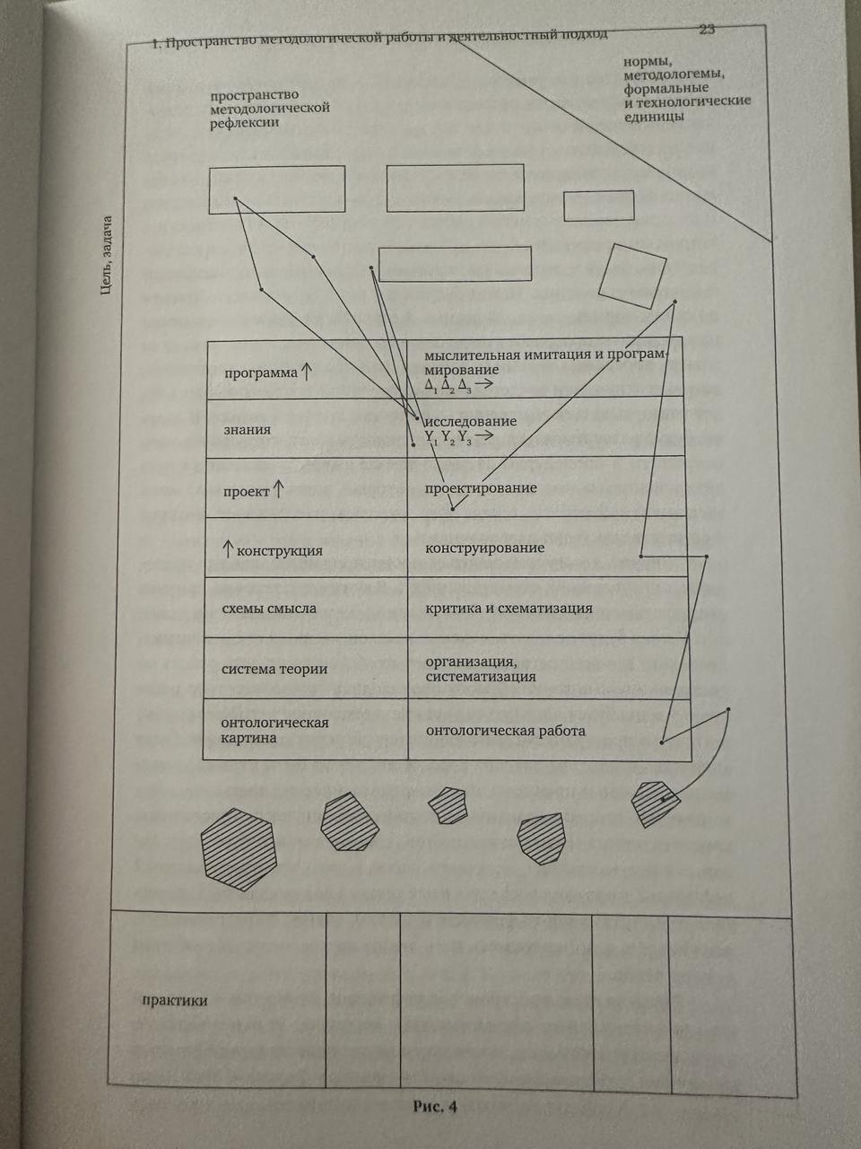

2. Гетерархированное пространство и роль коммуникации
Пространство Деятельности — не n-мерное, а гетерархированное. Оно состоит из массы локальных, единичных пространств с разными отношениями друг к другу. Деятельность развертывается в определенной Ситуации и происходит в Коммуникации, которая, в свою очередь, предполагает дополнительные слои.
Гипотеза к применению в ИИ:
Агент должен иметь модуль для построения реконструкции ситуации, в которой он действует как элемент мыслительной деятельности. Задачей может стать изъятие набора описательных функций многих деятельностных пространств и их перевод в термины архитектуры и математического аппарата, позволяющего пересекать и строить связи между такими различными пространствами. «Предметизация» — сведение множества пространств к единому знаменателю — может быть реализована как математическое действие в многомерном векторном пространстве.

3. Природа Рефлексии (Ре)
Рефлексия является центральным понятием в этой концепции.
- Рефлексия — субстанция мышления. Мышление рождается из рефлексии и является ее особой, превращенной формой.
- Рефлексия не имеет собственных форм. В отличие от исследования, она существует лишь тогда, когда «мы движемся по чему-то уже данному в нашей Деятельности». Это имитация уже произошедшей (ретроспективная) или только планируемой (проспективная) деятельности.
- Рефлексия ограничена. «В Рефлексии не могу выйти за пределы своей Деятельности». В этом ее граница с исследованием.
- Рефлексия не нормируется. Она не имеет самостоятельных законов и механизмов, кроме «свободного метания». Она входит в ядерную структуру деятельности и начинает жить по ее законам.
- Рефлексия непередаваема. Результаты рефлексии одного человека невозможно напрямую передать другому.
- [Схема 2: Выход из Деятельности в Рефлексию]
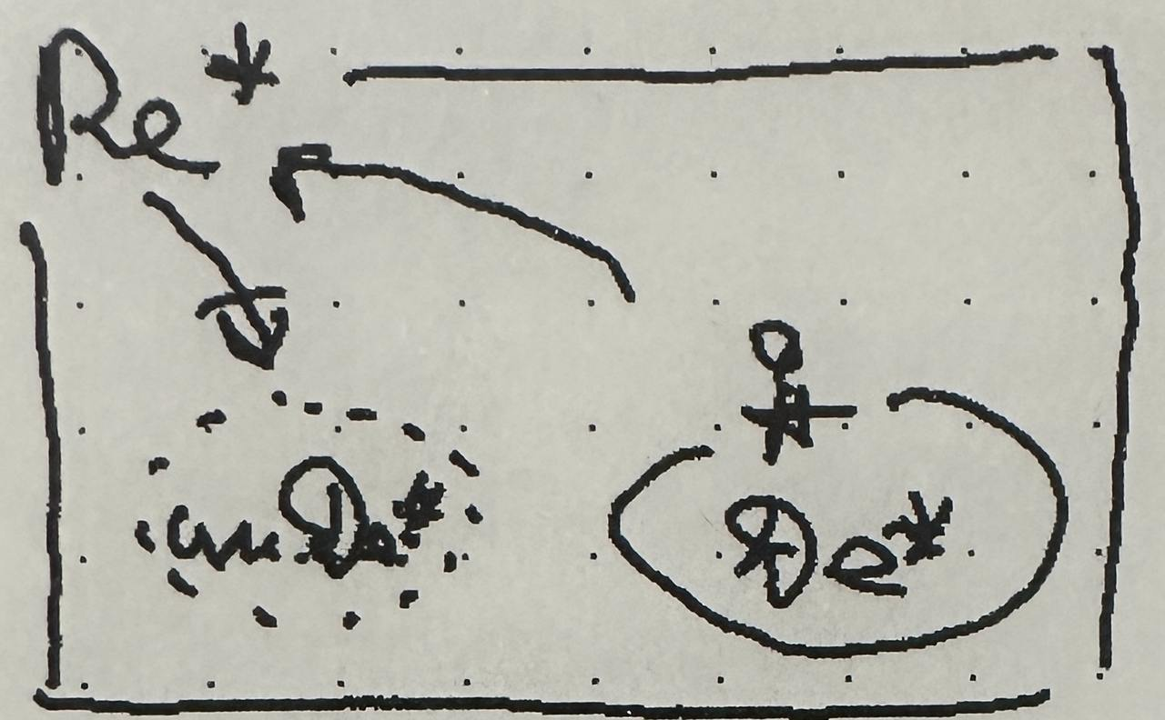
Осмысление:
Рефлексию можно представить как дополнительное измерение по отношению к пространствам Деятельности. Это «сканер или луч, который скользит, выхватывая из темноты отражение объемного на плоскости». Выходя из пространства Деятельности в объемное пространство Рефлексии, можно вернуться обратно в Деятельность или задать ее имитацию.

4. Переход от Рефлексии к Мышлению (Мы)
Борьба с хаотичными процессами рефлексии, работа по их нормированию и оформлению — это уже не рефлексия, это Мышление. Когда это происходит, мы покидаем пространство Рефлексии и переходим в пространство Мышления.
Все те же самые процессы по функциям и результатам начинают осуществляться либо на предметной организации, либо на «машинах особого типа». Это и есть тезис про технологизацию.
Запрашивающий объяснения от действующего не может воспользоваться напрямую результатами Ре действующего. Действующий должен через Ре оформить результаты Ре понятийно как Мы.
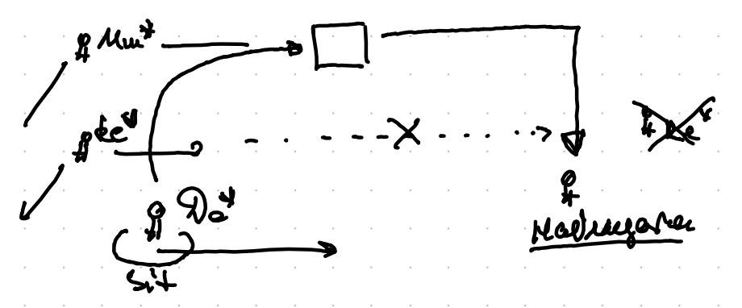

- [Схема 3: Переход от Рефлексии к Мышлению и передача опыта]
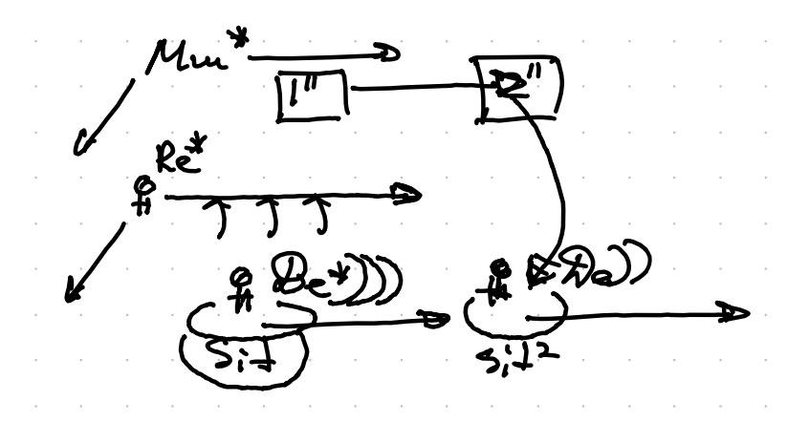
Для передачи опыта другому человеку (или системе) действующий должен проделать работу по оформлению результатов своей рефлексии в понятийную, мыслительную форму. Мышление развертывается «между нами», для чего предмет должен быть удвоен: существовать и «между нами», и одновременно изображаться на «доске».
Передается содержание, рефлексивное для говорящего, но в виде мыслительного содержания для воспринимающего. Из этого следует, что Мышление = f(Рефлексия), это ее превращенная форма.
- [Схема 4: Уровни языка и содержания при передаче Мышления]
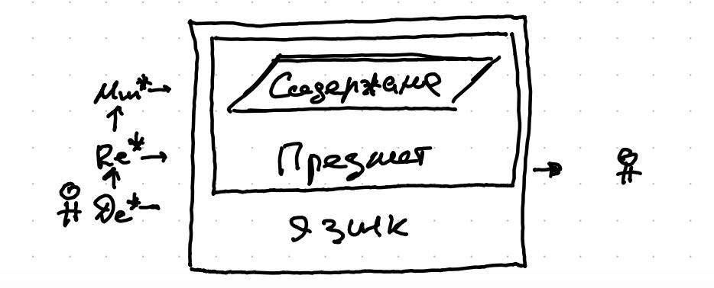

5. Гипотезы для архитектуры ИИ и дальнейшие шаги
- Два типа языка:
  - Язык №1: Привычный нам язык для построения текстов, передающий базовые концепции.
  - Язык №2: «Язык Деятельности» или предмета. Здесь появляются композитные структуры из слов Языка №1, которые становятся понятиями и концепциями, формирующими язык коммуникации для конкретной Деятельности. Этот язык может включать не только слова, но и схемы, изображения и т.д.
  - Слой содержания: Используя Язык №2 и переводя его в текст на Языке №1, мы формируем третий слой — слой содержания, как результат рефлексии в деятельности.
- Ключевая гипотеза для ИИ:
Поверх построенных векторных представлений Языка №1 (чем сейчас являются LLM), необходимо строить такие же векторные конструкции для Языков Деятельности (Язык №2). Сейчас эти два языка в моделях схлопнуты в один, но это не означает, что второго слоя нет. В математическом представлении мы можем отделить один слой от другого или на базе первого построить второй.
- Следствия и направления для работы:
  - Третий слой языка: Нужно доформулировать, может ли существовать особый язык для слоя содержания. Является ли он знанием и конструктами более высокого порядка?
  - Онтологии как Язык №2: Являются ли онтологии по своей сути Языком №2 для конкретной Деятельности?
  - Многомерность: Пространства Рефлексии и Мышления должны давать необходимую размерность для связывания нескольких пространств Деятельности.
  - Измерение Коммуникации: Должно учитываться измерение коммуникации — для кого строится передача содержания. По аналогии с энкодером-декодером для разных национальных языков, необходимо строить векторные связки для разных «языков» второго слоя (языков разных деятельностей).

